CIEKAWI LUDZIE
s. 6
s. 7

Królowa Elżbieta II
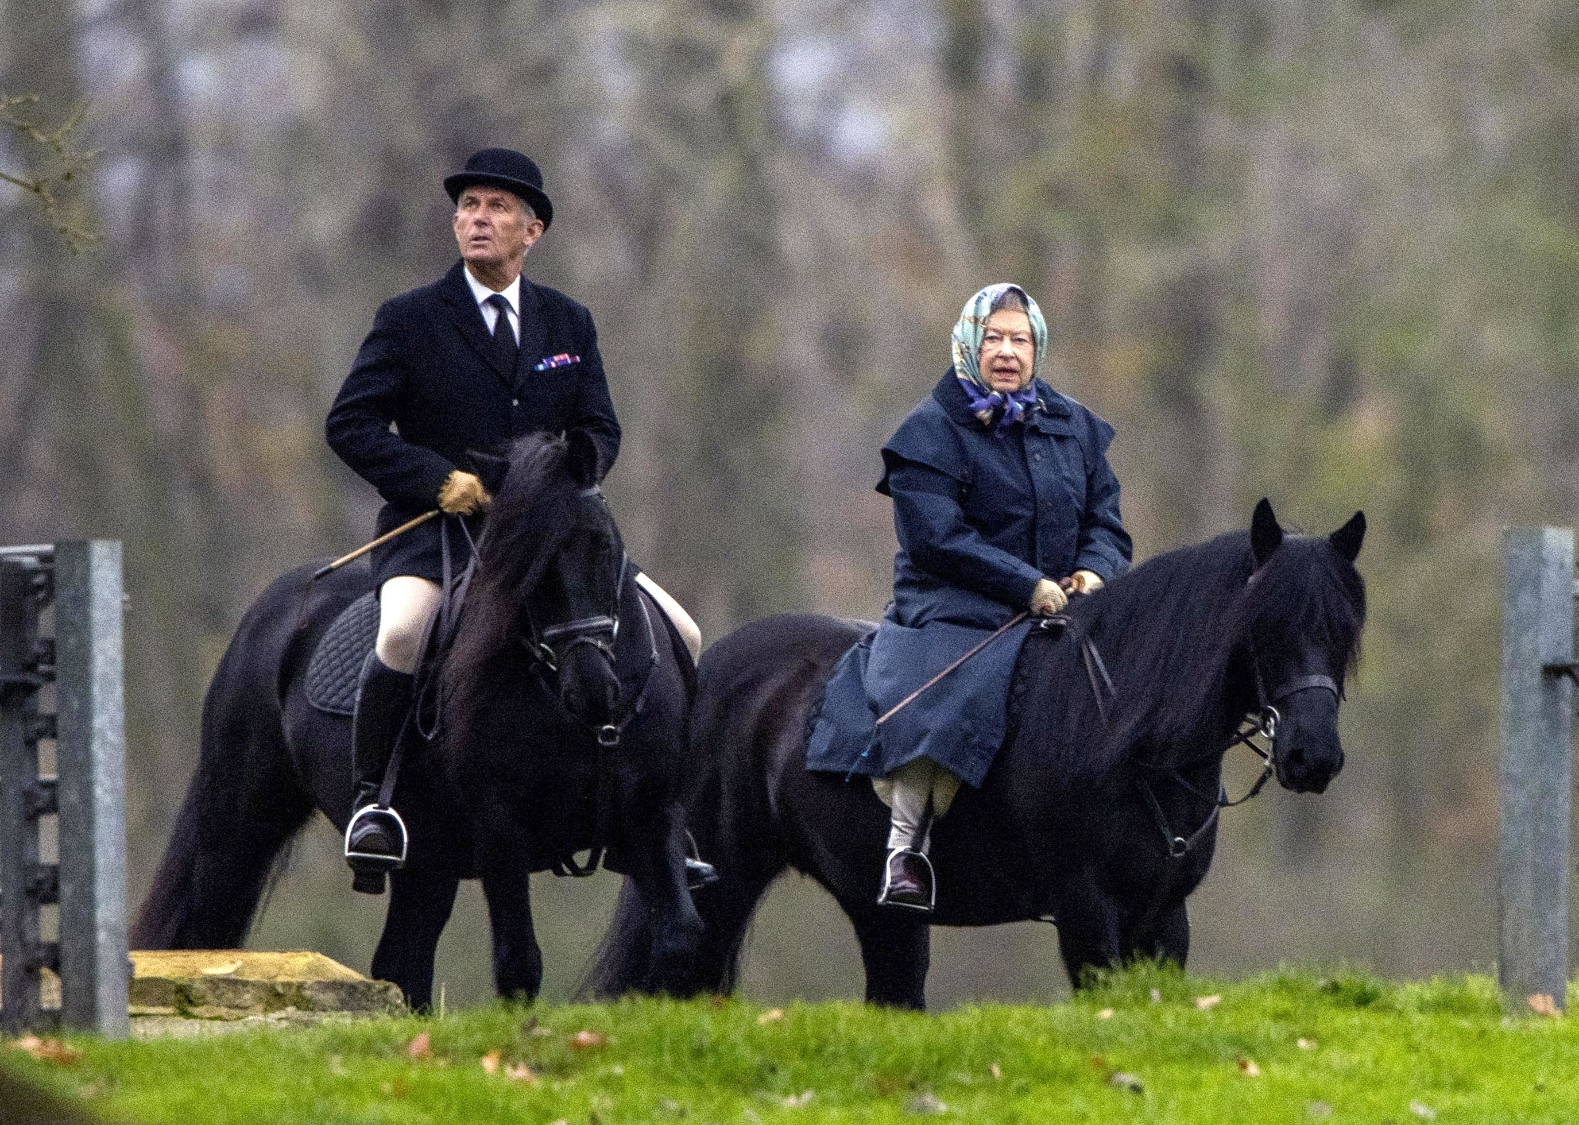
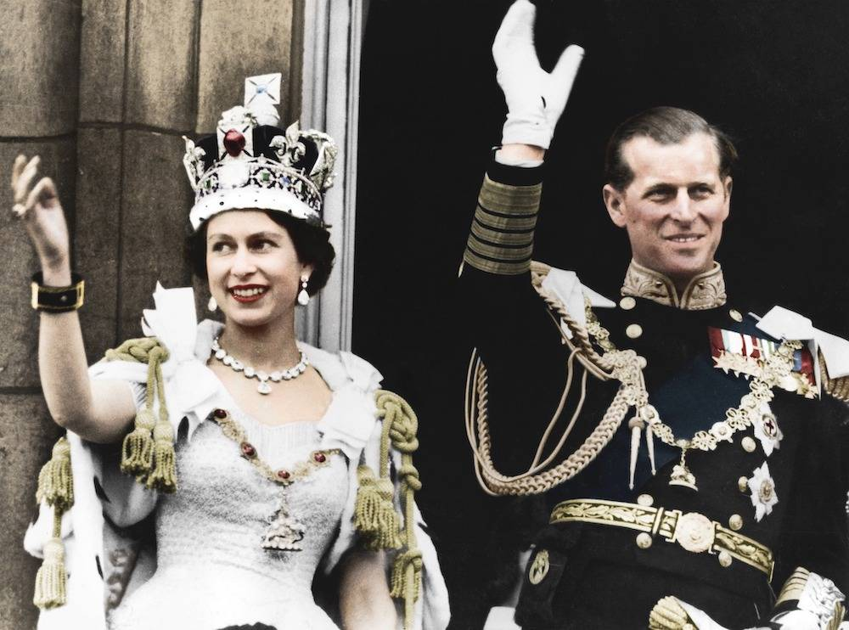
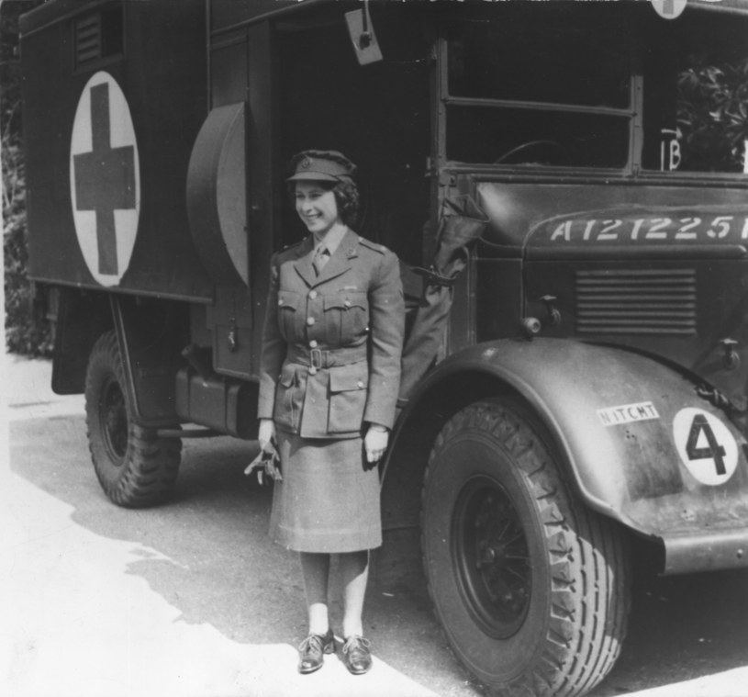
Elżbieta II urodziła się 21 kwietnia 1926 roku w Londynie. Jej rodzicami byli Jerzy VI Windsor oraz Elżbiety Bowes-Lyon. Była pierwszym dzieckiem Windsorów, cztery lata po narodziny Elżbiety II na świat przyszła jej siostra – Małgorzata. Kiedy królowa miała 10 lat, jej ojciec Jerzy VI Windsor został królem po śmierci ojca oraz abdykacji swojego starszego brata – Edwarda VIII. Tym samym młoda Elżbieta z dnia na dzień stała się pierwsza w linii sukcesji. W czasie II wojny światowej, Elżbieta II wraz z siostrą przebywała w zamku w Windsorze. W lutym 1945 wstąpiła do armii, przeszła przeszkolenie i pomagała m.in. w naprawianiu ciężarówek wojskowych. Jednak przed wojną Elżbieta II poznała swojego przyszłego męża – księcia Filipa. Ślub odbył się 20 listopada 1947 r. i – pierwszy raz w historii monarchii brytyjskiej – emitowany był w telewizji i radiu. Filip po ślubie otrzymał tytuł księcia Edynburga. Rok po ślubie, małżeństwo doczekało się pierwszego potomka. Karol przyszedł na świat 14 listopada 1948 r. Oficjalnie tron objęła dzień po śmierci ojca, 6 lutego 1952 roku. Oficjalna koronacja królowej odbyła się ponad rok później – 2 czerwca 1963 roku. Od tego czasu królowa Elżbieta pozostawała aktywnie panującą monarchinią, a w 2022 świętowała wyjątkowy Platynowy Jubileusz – 70-lecie panowania. 8 września 2022 roku o

godz. 19:30 poinformowano świat o śmierci Królowej Elżbiety. Informacje przekazano poprzez media społecznościowe rodziny królewskiej, a także stację telewizyjną BBC. Śmierć Królowej wywołał wielki szok i ból. Dosłownie do samego końca była aktywna zawodowo i jeszcze dzień przed śmiercią spotkała się z nowo wybraną panią premier Liz Truss.

CIEKAWOSTKI: Była wielką fanką jazdy konnej, a poza przejażdżkami chętnie brała udział w zakładach bukmacherskich, typując faworytów w wyścigach. Królowa wizytowała również w Polsce. Była u nas raz, w marcu 1996 r. Spotkała się z ówczesnym prezydentem RP, Aleksandrem Kwaśniewskim, oraz z jego rodziną. Przeżyła rządy 15 premierów, 12 prezydentów USA oraz sześciu papieży, w tym Jana Pawła II ! Była najdłużej żyjącym i najdłużej panującym brytyjskim monarchą w historii. W swoim życiu posiadała ponad 30 psów rasy Corgi.
Anna Chmielewska 8b
Mikołaj Mazurczak 8a
